Eks. 4: Bygningsdelsbeskrivelse for LEJLIGHEDSSKEL (enkelkonstruktion)

Lejlighedsskel udføres af præfabrikerede træelementer, som en enkeltkonstruktion med forskudte stolper, - isoleret med mineraluld og beklædt med et BD60+ brandbeskyttelsessystem af 2 lag 15 mm brandgips.
Elementerne er bærende for etagelast og stabiliserende for vind på tværs af bygningen. Gavle opbygges som facader.

Omfang: 2 blokke á 3 etager á 6 boliger, 2 x 3 x 5 elementer á ca. 24 m², i alt ca. 720 m².

    - Konstruktionsopbygning

- 2 lag 15 mm brandgipsplader
- 170 mm træskelet af 120 mm forskudte stolper
- Mineraluld ml. stolper
- 2 lag 15 mm brandgipsplader

2. Indbygning fra fabrik
Elementerne forsynes fra fabrik med 2 stk. forfra dåser og tomrør på hver side iht. el-plan, tegn.nr. xx. Dåserne forskydes min. 0,80 m fra hinanden på hver side.

3. Ydeevnekrav
3.1: Statik
Den bygværksprojekterende ingeniør varetager den overordnede statik, herunder fastlæggelse af belastninger på skillevægselementer samt bygningens samlede stabilitet.
Elementerne dimensioneres af leverandøren iht. gældende Eurocodes med tilhørende nationale annekser, herunder deformationskriterier.
Elementerne er bærende for etagelast og taglast og stabiliserende for vind på tværs af bygningen.
Forankring til etagedæk sker med vinkelbeslag under strøgulvniveau og med skrueforbindelse fra overside etagedæk.
3.5: Brand
Lejlighedsskellet udføres som bærende og adskillende bygningsdel med 60 minutters brandbeskyttelsessystem REI60 K₂ 60 A2-s1,d0 (BD60+).
Overflader i klasse 1 (K₁10 B-s1,d0).
3.6: Lyd
Elementkonstruktionen skal opfylde kravene til lydklasse C jf. DS 490 til boliger med et reduktionstal: R´w > 55 dB

4. Komplettering byggeplads
Der udføres lydfuger med elastisk fuge mod overliggende etagedæk i fals ved overkant skillevægge.

5. Tilstødende bygningsdele
I stueetage opklodses elementerne, understoppes og fuges med elastisk fuge i stueetage på afrettet terrændæk med en kotetolerance på + 5 mm.
Sammenbygningsdetalje fremgår af detailtegning nr. xx.

6. Kvalitetssikring
Elementleverandøren skal være certificeret iht. EN 14732: ”Præfabrikerede væg-, gulv- og tagelementer” jf. DS/EN 1995-1-1 DK NA.
Elementerne udføres med følgende tolerancer jf. EN14732:

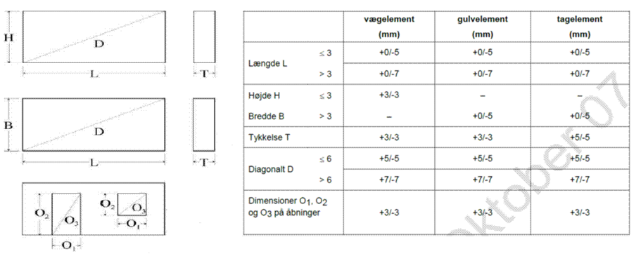

Elementleverandøren leverer følgende KS-materiale til byggeriets kvalitetshåndbog iht. EN14732:
  - Montagemappe indeholdende:
- Montage & sikkerhedsvejledning
(jf. BAR anvisning: ”Montage af træelementer”)
- Montageplaner (elementnummerering, montageretning, mål mv.)
- Samlingsdetaljer
- Løsdelsliste
- Læsseliste
  - Drift- & vedligeholdelsesvejledning

Leverandøren skal på opfordring tilsende tilsynet sine produktionskontrolskemaer udført i henhold til EN14732
  - Elementkontrolskemaer - daglig/ugentlig kontrol
(mål, tolerancer, materialer, fugtkontrol, limkontrol, mærkning mv.)

Endvidere påhviler det leverandøren at fremsende udarbejdede samlingsdetaljer til kontrol hos rådgiverne inden produktionen iværksættes. Herunder skal rådgiveren have særlig fokus på kontrol af grænseflader mod tilstødende bygningsdele.

